自助考勤文档

一丶需求分析

①需求描述

教师需要打开自助考勤按钮，等待学生考勤结束即可。学生在考勤时间窗口打开考勤按钮，提交自己的证据路径，等待系统提示，如果失败可以重新考勤。

教师在考勤的时间窗口中，可以打开随机考勤按钮，等待系统完成随机考勤即可。被抽点的学生要重新提交自己的证据路径，未被抽点的学生，系统不响应学生的考勤请求。

②事件流程图

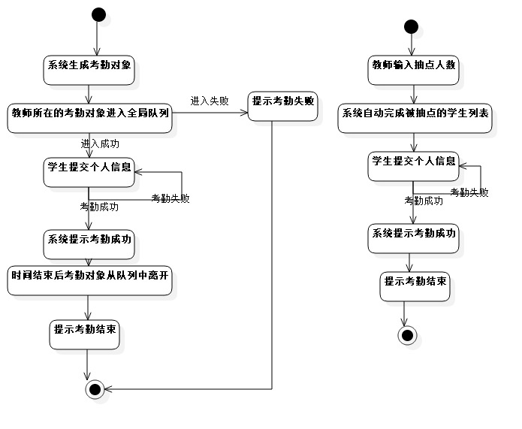

③自助考勤对象初始化流程图

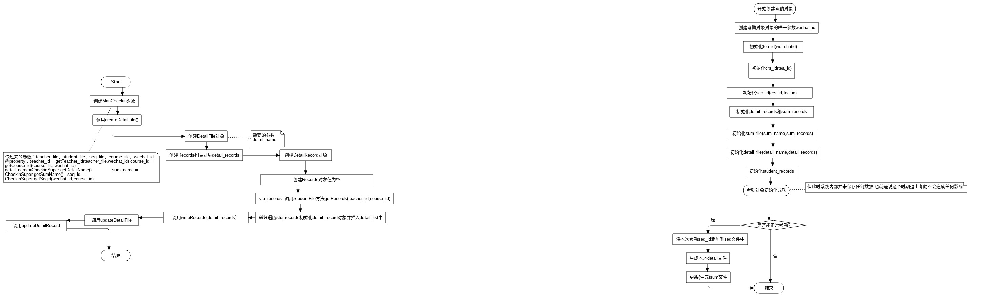

④用例描述

○用例：自助考勤

1.目标

本用例允许教师与学生共同完成自助考勤。
- 事件流

2.1基本流程

当教师打开自助考勤的时候，本用例开始执行。

i 系统生成考勤对象

ii 教师输入要考勤的课程号

iii系统判定教师所在的考勤对象进入全局队列

iv考勤对象进入后计算当前节次,当前节次的计时器维护考勤对象的进退

v 学生提交个人信息,系统判定学生成绩结果,提示给学生

vi计时器计时结束将当前节次的考勤对象从队列中清空

vii 考勤结束

2.2备选流程

i 进入队列失败

在主流程中，系统判定教师无权开始考勤，考勤结束。

ii 学生信息错误

在主流程中，系统判定学生考勤信息有误，学生需要再次提交个人信息。
- 特殊需求

学生的考勤不是系统的流程，即使学生没有考勤，系统仍然会继续执行。
- 前提条件

用例开始之前，教师必须登录系统成功。
- 后置条件

如果用例执行成功，系统生成一份考勤详细表，并自动更新考勤次序表和考勤总览表，系统会将此考勤对象从全局队列中踢出。

○用例：抽点考勤

1.目标

本用例允许教师与学生共同完成抽点考勤。
- 事件流

2.1基本流程

当教师打开抽点考勤的时候，本用例开始执行。

i 教师输入抽点人数

ii 系统自动完成被抽点的学生微信号列表

iii被抽点的学生选择抽点考勤,然后提交个人信息

iv系统提示考勤成功

vi 提示考勤结束

2.2备选流程

i 学生不是被抽点的学生

在主流程中，系统不响应考勤请求。

ii 学生信息错误

在主流程中，系统判定学生考勤信息有误，学生需要再次提交个人信息。

ii 抽点人数错误

在主流程中，系统提示人数有误，需要再次输入考勤人数。
- 特殊需求

无。
- 前提条件

用例开始之前，教师必须登录系统成功且打开了自助考勤。
- 后置条件

如果用例执行成功，系统会将被抽点的学生的考勤信息追加到考勤详细表中，并等待自助考勤的结束。

④用例图

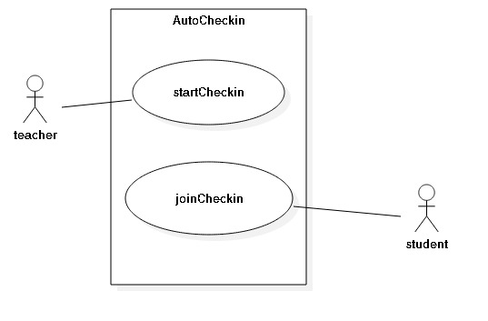

二丶概要设计

①分析类图

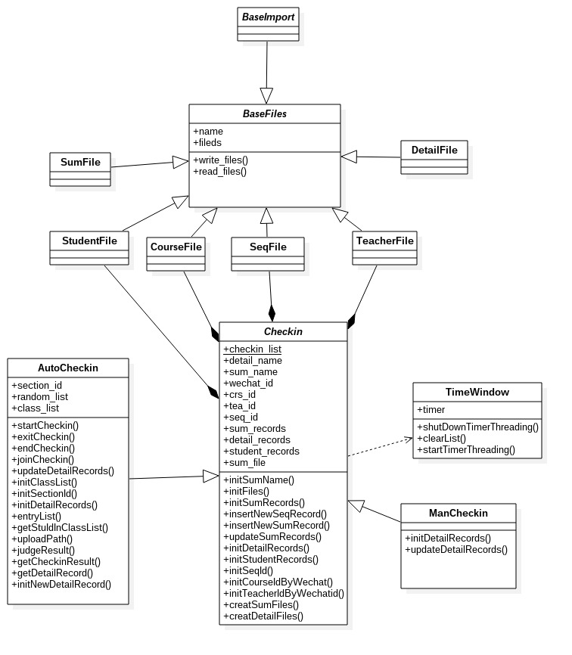

②分析包图

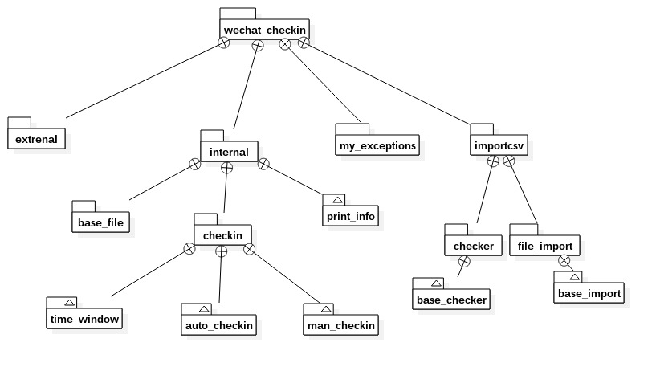

③顺序图

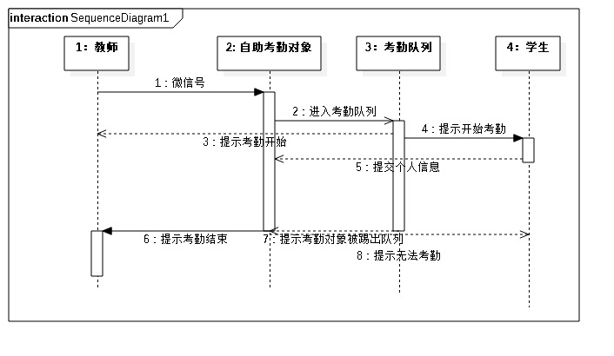

三丶详细设计

①模块详细设计

import_csv模块

该模块解决原始文件的检查和导入工作。其中checker模块完成对原始文件external中的文件的检查工作，file_import模块完成对本系统所有的csv文件的读和写工作。

base_file模块

该模块中抽象detail、sum、seq、student、teacher、course六中文件的基本属性成为BaseFile类，BaseFile类组合了BaseImport中读写文件的方法file_write和file_read方法。其中seq、student、teacher、course文件类只有4个,所以封装到考勤类的基类中,作为考勤类的静态属性.。detail和sum需要创建新的文件对象。

checkin模块

该模块提供了生成和维护考勤对象所需要的数据和函数的Checkin类，考勤类的基类,是考勤的核心模块。该类主要需要一个wechat做为参数创建对象,然后由微信号为基础,各种外部文件作为依赖,自动完成其他数据的初始化,如教师id,课程id,考勤次序号等.AutoCheckin和ManCheckin是考勤类的子类,分别完成自助考勤和手工考勤的功能.

timewindow模块

该模块是考勤类中自助考勤的依赖类,由此模块完成时间窗口的维护.

exceptions模块

该模块提供了NotFound异常和Wrong异常类.

②类设计

BaseFile

BaseFile类是抽象类,封装了一个考勤中需要用到的文件类的字段和文件名,并有读写文件的方法,其中读文件是将文件以DictReader的方式读取文件,得到字典列表.写文件则是将字典列表写入文件,并且依赖于文件类中的字段属性Colomus.

Checkin

一次考勤由老师tea_id,课程crs_id,参与的学生,student_records,和这次考勤的次序号seq_id等决定.为了初始化考勤对象,考勤类依赖于6种文件,即base_file的所有子类.有了这些类的依赖,除了crs_id初始化时由老师手工确认,其他的由系统自动完成.每一个考勤类实例的detail_name属性,决定了此次考勤维护哪个考勤详细信息表.静态属性checkin_list则是考勤对象的全局队列.进入这个队列则意味着考勤生效.学生可以正常考勤,否则,学生无法考勤.Checkin基类提供了通过WeChat_id寻找其他信息的静态方法.detail_records是此次考勤实例的所有要写入detail文件的记录列表.系统通过修改读写该列表实现对于考勤信息的保存与记录.

AutoCheckin类

该类继承了父类的所有特性之外,又重写了detail_records的初始化函数,将detail_records中的考勤结果全部初始化为缺勤.这样当缺勤学生没有通过joinCheckin提交个人信息时,记录就会以默认值缺勤写入文件.该类实现了三种算法设计,一种是进入考勤队列的算法设计以及考勤结果判定的算法还有时间窗口的设计.

ManCheckin

该类重写了detail_records的初始化函数,将所有的考勤结果初始化为出勤,方便教师修改个别缺勤的学生结果.

TimeWindow类

每当创建该类对象的时候,就会调用开始计时方法,打开一个线程,该线程会计时直到考勤结束.然后调用清空队列的函数完成某一节次全局队列的更新.

③算法设计

1考勤对象进入全局队列算法设计

首先引入一个新的概念:节次号.

我们将每天的上课时间分成了5个节次并写入配置文件中:

[sectime2]
# 第一节次的开始和结束时间
sec1 = 8:25-10:05
# 第二节次的开始和结束时间
sec2 = 10:20-12:00
# 第三节次的开始和结束时间
sec3 = 14:25-16:05
# 第四节次的开始和结束时间
sec4 = 16:20-18:00
# 第五节次的开始和结束时间
sec5 = 19:25-21:05

并规定:

老师开启考勤的时间必须是每节课上课前5分钟至下课.在哪个节次区间开启就属于哪个节次.这样就有了下面的算法:

I系统时间是否在节次区间 ?

否 raise Exception(不是正常的考勤时间)

II队列是否为空 ?

空 :

进入队列,开始计时 100 分钟(计时结束后清空当前节次队列,销毁计时器)

非空 :

节次是否与队首相同 ?

是 :

有无交集?

无:进入队列,与之前进入的一同退出

有:无法进入队列

否 :

(说明是下节课)则清空队列,销毁计时器,重新开始打开计时器

2时间窗口类的实例计时器算法

当计时开始:

1 开启一个线程开始计时100分钟.

2 100分钟后调用清空队列算法.

当计时结束:

1 清空所有的考勤对象.

2 计时器线程被终结.

3考勤结果的算法设计

如果学生被抽点则将学生的考勤结果初始化为”早退” 考勤类型”Random”,并且抽点考勤只能在自助考勤开始后.

当自助考勤开始时,所有学生的考勤结果是”缺勤”,就是下面算法的”当前考勤结果”.

考勤结果经过算法的处理得到一个新的考勤结果,这个结果由:当前考勤结果,考勤类型,考勤判定结果以及算法共同决定.

出勤

1 当前考勤结果为 缺勤, 考勤判定正常, 考勤类型AUTO

2 当前考勤结果为 出勤, 考勤判定忽略, 考勤类型AUTO

3 当前考勤结果为 出勤, 考勤判定正常, 考勤类型RANDOM

缺勤

1 当前考勤结果 缺勤,考勤判定异常,考勤类型 AUTO

迟到

1 当前考勤结果 缺勤,考勤判定迟到,考勤类型AUTO

请假

1 教师通过手工修改才能得到请假的考勤结果

早退

1 当前考勤结果出勤 考勤判定异常 考勤类型RANDOM

假条提交

1 当前考勤结果缺勤,考勤判定假条提交,考勤类型AUTO

2 当前考勤结果早退,考勤判定假条提交,考勤类型Random

